PRODUCTION DES METALLOPROTEINASES MATRICIELLES DANS LES VESICULES SEMINALES, LA PROSTATE ET LE CANAL DEFERENT DU MERION DE LIBYE (MERIONES LIBYCUS) AU COURS DE LA PERIODE ACTIVE DU CYCLE REPRODUCTEUR

Mansouria BELHOCINE^{1,2,}*, Thérèse GERNIGON², Yasmina BENAZZOUG³, Jean-Marie EXBRAYAT⁴
¹ Département des Sciences Agronomiques, Faculté des Sciences Exactes et des Sciences de la Nature et de la Vie, Université Abdelhamid Ibn Badis-Mostaganem, Algérie
² Laboratoire de Recherche sur les Zones Arides (LRZA), Reproduction des Petits Vertébrés, Faculté des Sciences Biologiques (FSB), USTHB, 16111 El Alia, Alger, Algérie
³ Laboratoire de Biologie Cellulaire et Moléculaire, Matrice Extracellulaire, Faculté des Sciences Biologiques (FSB), USTHB, 16111 El Alia, Alger, Algérie
⁴ Université de Lyon, Laboratoire de Biologie Générale, UCLy, Laboratoire de Reproduction et Développement Comparé, EPHE, 25 rue du plat, 69288 Lyon cedex, France.
* Email: manbelhocine@hotmail.com

RESUME : Une étude immunohistochimique des métalloprotéinases matricielles (MMP-3, MMP-7) a été entreprise sur les vésicules séminales, la prostate et le canal déférent pour vérifier leur implication dans la physiologie de la reproduction. Meriones libycus a été collecté dans la région de Béni-Abbès au printemps (période de reproduction). La méthode immunohistochimique indirecte avec amplification à la streptavidine-biotine-peroxydase a été suivie avec l’AEC comme chromogène. Dans les vésicules séminales, la MMP-3 et la MMP-7 sont immunolocalisées dans les cellules épithéliales et les cellules musculaires lisses (CMLs) avec une absence d’immunomarquage dans la matrice extracellulaire (MEC) et la sécrétion. Dans la prostate ventrale, l’immunoexpression de la MMP-3 et la MMP-7 est concentrée dans le pôle apical des cellules épithéliales avec une légère immunoréponse dans les CMLs et une absence d’immunoréactivité dans la MEC ; la sécrétion, sans immunomarquage et creusée de zones circulaires vides de taille variable, est entourée d’une petite fraction de matériel marqué traduisant une résorption de la sécrétion ce qui facilite son écoulement dans les tubules. Dans la prostate dorsale, les deux MMPs sont aussi immunodétectées dans les cellules épithéliales avec une absence de la MMP-3 et une faible immunoréaction de la MMP-7 dans les CMLs ; l’immunoréactivité est importante dans la sécrétion et inexistante dans la MEC. Dans le canal déférent, les cellules épithéliales et les CMLs expriment fortement les deux MMPs, et la lamina propria manque d’immunomarquage ; la sécrétion apocrine montre un signal positif des deux MMPs. Les MMPs sont impliquées dans le flux de la sécrétion dans la prostate ventrale et sont vraisemblablement engagées dans l’élaboration de la sécrétion et la maturation des spermatozoïdes.
MOTS-CLES : Métalloprotéinases, Glandes accessoires mâles, Reproduction, Rongeurs, Désert.

ABSTRACT: An immunohistochemical study of matrix metalloproteinases (MMP-3, MMP-7) was undertaken on the seminal vesicle, prostate and vas deferens of Meriones libycus in order to verify their implication in the cellular process of reproduction. Meriones libycus were collected from Beni-Abbes areas in the spring (breeding period). The work was done using the indirect immunohistochemistry protocol by amplification with streptavidin-biotin-peroxidase and AEC as chromogen. In the seminal vesicles, the MMP-3 and MMP-7 were
immunolocalized in epithelial cells and smooth muscle cells (SMC) without any immunostaining in the extracellular matrix (ECM) and the secretion. In the ventral prostate, MMP-3 and MMP-7 immunoexpressions were concentrated in the apical pole of the epithelial cells with a less immunoresponse in SMC and a lack of immunoreactivity in the ECM. The not immunostained secretion was followed by empty circular areas of variable size and was surrounded by a small amount of an immunolabelled material. This phenomenon reflected a detachment of secretion allowing its movement in the tubules. In the dorsal prostate, there were as well the epithelial cells whose produced MMP-3 and MMP-7 with an absence of MMP-3 and a slight MMP-7 immunoreaction in SMC; the secretion showed a strong immunolabelling. In the vas deferens, epithelial cells, SMC and secretion were strongly immunostained. MMPs are involved in the flow of secretion in the ventral prostate and are probably implicated in elaboration of secretion and subsequently in sperm maturation.
KEYWORDS: Matrix metalloproteinases, Male accessory sex glands, Reproduction, Desert, Rodents.

1. INTRODUCTION
Les métalloprotéinases matricielles (MMPs) sont des endopeptidases extracellulaires dont l’activité est dépendante du Zn²⁺ et du Ca²⁺ capables de dégrader tous les composants de la matrice extracellulaire (MEC) et aussi des protéines non matricielles comme les facteurs de croissance et leurs récepteurs, les cytokines et les chémokines, les peptides antimicrobiens, les protéines d’adhésion comme la E cadhérine et les β intégrines, les protéoglycannes de surface et une variété d’enzymes (Nagase, 1997 ; Nagase et al., 2006 ; Page-McCaw et al., 2007). Par leur action protéolytique, elles peuvent produire des fragments bioactifs, libérer les facteurs de croissance immobilisés dans la matrice (Nakamura et al., 2005) et peuvent aussi activer, désactiver ou modifier l’activité des molécules de signalisation engendrant un microenvironnement favorable à l’expression des gènes, la migration cellulaire, la différenciation des cellules, la croissance et la prolifération des cellules, la survie et l’apoptose des cellules. Elles peuvent aussi modifier l’architecture des tissus par leur action sur les protéines de la MEC et le clivage des jonctions intercellulaires et de la lame basale (Stamenkowic, 2003).
Les MMPs sont impliquées dans le remodelage tissulaire associé à des processus physiologiques normaux tels que la reproduction, le développement embryonnaire et la morphogenèse (Walsh et al., 2007) ainsi que le développement postnatal des organes (Hulboy et al., 1997 ; Hu et al., 2004), le remodelage osseux et cartilagineux (Varghese, 2006 ; Krane et Inada, 2008), la croissance du follicule pileux, l’angiogenèse et l’apoptose, et physiopathologiques comme notamment le cancer où elles sont fortement exprimées (Li et al., 2006 ; Cai et al., 2007), les pathologies cardiovasculaires (Lijnen, 2001 ; Kuzuya et Iguchi, 2003) et les désordres du système nerveux central (Rivera et al., 2004 ; Murphy et Nagase, 2008).
Les rongeurs des régions tempérées et ceux vivant dans les zones arides se sont adaptés à ne pas se reproduire quand les conditions climatiques sont inappropriées à la croissance des petits. L’arrêt de l’activité reproductrice se manifeste par une atrophie structurale des organes reproducteurs corrélée à une chute de la production hormonale (Belhocine et Gernigon, 1994 ; Young et al., 2000 ; Aguilera-Merlo et al., 2005, 2009 ; Schradin, 2008). Généralement le processus de la régression engendre des organes caractérisés par une accumulation de la matrice extracellulaire, une hypertrophie de la paroi fibromusculaire et une apoptose des cellules épithéliales conduisant à une involution épithéliale (Belhocine et al., 2007 ; Belhocine, 2008); les effets de la castration sont similaires (Belhocine et Gernigon-Spychalowicz, 1996 ; Oliveira et al., 2007 ; Goes et al., 2007 ; Justulin et al., 2006). Les organes en recrudescence montrent une structure opposée avec un stroma dispersé et faiblement concentré, une paroi fibromusculaire mince et un compartiment épithélial largement dominant (El-Bakry et al., 1998 ; Aguilera-Merlo et al., 2005 ; Belhocine et al., 2007). Ces variations saisonnières de structure traduisent un remodelage tissulaire qui ne peut avoir lieu sans l’implication de protéases. Ce phénomène a été observé dans l’ovaire et l’utérus du hamster sibérien (Phodopus sungorus), les MMPs sont à l’origine de la restructuration associée à la régression et la recrudescence de ces organes en réponse aux effets inhibant ou stimulant de la photopériode (Salverson et al., 2008 ; Shahed et Young, 2008).
Les organes du système reproducteur des femelles subissent un remodelage cyclique de la MEC synchronisé avec les fluctuations cycliques hormonales, les MMPs jouent un rôle crucial dans ce remodelage et dans la physiologie ovarienne et utérine. Dans les ovaires, elles prennent part à toutes les phases de la croissance et l’atrésie folliculaire, l’ovulation, la formation et la lutéolyse du corps jaune (Curry et Osteen, 2003 ; Ohnishi et al., 2005). Dans le remodelage de la matrice extracellulaire de l’endomètre associé aux phases proliférative, sécrétoire, menstruel et au cours de l’implantation (Curry et Osteen, 2003 ; Daimon et Wada, 2005), la gestation, la dilatation cervicale et l’involution postpartum (Manase et al., 2006). Dans la glande mammaire, elles apportent leur contribution pendant les phases du développement, la lactation et l’involution après le sevrage des petits (Green et Lund, 2005). L’importance des MMPs et des TIMPs dans la fonction de reproduction chez les mâles a été démontrée par plusieurs auteurs chez l’homme et les mammifères, les travaux restent néanmoins limités. Des MMPs et des TIMPs ont été décelées dans le plasma séminal de l’homme (Shimokawa et al., 2002, 2003 ; Tentes et al., 2007). L’accumulation des MMPs et des TIMPs dans le fluide testiculaire et épididymaire des animaux domestiques serait un signe de leur fonction dans la maturation des spermatozoïdes (Métayer et al., 2002). Les MMPs auraient aussi un rôle dans la fusion des gamètes lors de la fécondation et dans la réaction acrosomique (Métayer et al., 2002 ; Farach et al., 1987 ; Roe et al., 1988 ; Diaz-Pérez et Meizel, 1992 ; Wolfsberg et al., 1993).
Le testicule est un organe hautement dynamique au cours de la vie fœtale, le développement postnatal et chez l’adulte. Au cours de la spermatogenèse, les cellules germinales doivent traverser la barrière hémato-testiculaire pour migrer du compartiment basal vers le compartiment adluminal. Les jonctions membranaires reliant les cellules germinales à la cellule de Sertoli doivent être brisées ou restructurées pour permettre aux cellules germinales de se mouvoir dans l’épithélium séminifère et atteindre la lumière tubulaire ; au cours de la spermiation les spermatozoïdes sont détachés des cellules de Sertoli. Tous ces phénomènes impliquent des ruptures et des remises en place de ces barrières à la suite d’une protéolyse des protéines jonctionnelles et leur resynthèse. De toute évidence un système de protéases est requis pour accomplir tous ces évènements cellulaires. Ce système enzymatique est représenté par les sérines protéases et les MMPs. Celles-ci sont produites par les cellules de Sertoli, les cellules germinales, les cellules de Leydig et les cellules péritubulaires (Huang et al., 2007 ; Le Magueresse-Battistoni, 2007) L’objectif de notre étude est de vérifier l’implication des MMPs dans les processus cellulaires de la fonction de reproduction du Mérion de Libye.

2. MATERIELS ET METHODES
2.1. Les animaux
Le Mérion de Libye est un rongeur saharien nocturne appartenant à la famille des Gerbillidés, son régime alimentaire est à la fois herbivore et granivore. Il vit dans des terriers superficiels creusés sous les buissons les plus importants profitant de l’ombre que la plante procure. Dans le Sahara algérien Meriones libycus se reproduit selon un cycle saisonnier caractérisé par une courte période de reproduction (printemps-début de l’été) et une longue phase de repos (fin de l’été-fin de l’hiver). Meriones libycus a été capturé de la région de Béni-Abbès dans le sud ouest du Sahara algérien au milieu de la phase active par piégeage. Le piège est une cage grillagée appâtée avec des dattes et de l’orge grillée. C’est à la tombée de la nuit, juste avant les sorties nocturnes que les cages ont été déposées à proximité des orifices des terriers habités reconnaissables d’après les traces fraiches. Les Mérions piégés ont été récupérés tôt le matin puis transportés au laboratoire où les mâles adultes ont été placés dans des cages collectives (5 animaux par cage). Une nourriture composée de grains d’orge leur a été administrée quotidiennement. Après un séjour variable de 24 à 48 heures, 14 Mérions mâles adultes ont été sacrifiés entre 17 et 19 heures en raison de leur activité nocturne.

2.2. Immunohistochimie
Les vésicules séminales, la prostate ventrale, la prostate dorsale et le canal déférent ont été soigneusement prélevés, dégraissés, pesés puis fixés dans le Bouin-Hollande pendant 48 heures ou le formol neutre tamponné à 10% pendant 24 heures. Après déshydratation dans l’éthanol à concentration croissante jusqu’à l’éthanol absolu (70°, 96°, 100°) ces organes ont été inclus dans la paraffine. Les coupes de 5µm d’épaisseur ont été étalées sur des lames superfrost couvertes de quelques gouttes d’eau stérile. Les anticorps utilisés sont : [MMP-3: Mouse anti-human MMP-3 monoclonal antibody (AbCys); MMP-7: Mouse anti-human MMP-7 monoclonal antibody (AbCys)].
La technique immunohistochimique employée est la méthode immunohistochimique indirecte avec amplification à la streptavidine-biotine-peroxydase selon le protocole d’immunohistochimie KIT LSAB2 (DAKO) peroxydase. Les coupes ont été déparaffinées par immersions successives dans deux bains de cyclohexane de 15 minutes chacun et hydratées pendant 5 minutes chacun dans des bains d’éthanol à degré décroissant 100°, 95° et 70° puis rincées dans l’eau distillée pendant 2 minutes. Après un rinçage de 2 minutes dans du PBS, les coupes ont été entourées d’une résine hydrophobe (DAKO-Pen) puis incubées pendant 5 minutes dans le mélange PBS-H₂O₂ à 3 % pour bloquer les peroxydases endogènes. Les sites antigéniques non spécifiques ont été masqués en incubant les lames pendant 10 minutes dans la solution PBS/BSA à 1% après un rinçage au PBS.
L’anticorps primaire (anti-MMP-3, dilution : 1/500 ; anti-MMP-7, dilution : 1/200) a été ensuite appliqué sur les coupes pendant une heure à température ambiante à raison de 100 μl par coupe. Les lames ont été ensuite rincées trois fois 10 minutes au PBS puis incubées dans l’anticorps secondaire biotinylé pendant une heure à température ambiante. Après 3 rinçages au PBS de 10 minutes chacun, le complexe streptavidine-peroxydase a été appliqué sur les coupes pendant une heure à température ambiante. Les coupes ont été ensuite rincées 3 fois 10 minutes au PBS puis incubées dans le complexe substrat-chromogène pendant 10 minutes à température ambiante. Les coupes ont été rincées dans l’eau distillée puis contre-colorées à l’hématoxyline QS spéciale pour immunohistochimie qui colore les noyaux en bleu-violet. Le montage des lames a eu lieu en milieu aqueux avec le VectaMount AQ (VECTOR laboratories). Les contrôles négatifs ont été réalisés par omission de l’anticorps primaire (témoin négatif 1) ou l’anticorps secondaire (témoin négatif 2) en les remplaçant par le PBS. L’observation et les photographies ont été effectuées sur un photo-microscope Nikon Eclipse E400 muni d’une caméra numérique Nikon DXM1200.

3. RESULTATS
3.1. Immunohistochimie de la MMP-3 et la MMP-7 dans les vésicules séminales
Dans les vésicules séminales de Meriones libycus, la MMP-3 et la MMP-7 sont exprimées dans les cellules épithéliales () et les cellules musculaires lisses (CMLs) (Fig. "1 a, b" ; "2 a, b"). Les cellules épithéliales () et les CMLs expriment la MMP-3 et la MMP-7 avec la même intensité et l’aspect morphologique de cet immunomarquage est homogène (Fig. "1 a, b" ; "2 a, b"). Le stroma sous-épithélial (lamina propria) () et le stroma logé dans l’axe des replis épithéliaux () ainsi que l’espace interstitiel () inséré entre les CMLs manquent d’immunoréaction à la MMP-3 et la MMP-7 (Fig. "1 a, b" ; "2 a, b").

3.2. Immunohistochimie de la MMP-3 et la MMP-7 dans la Prostate ventrale
La MMP-3 et la MMP-7 sont concentrées dans les cellules épithéliales () et légèrement exprimées dans les CMLs. La sécrétion (S) sans immunomarquage aux deux enzymes est entourée par un produit marqué () qui semble avoir digéré la sécrétion initiale et provoqué les trous ronds vides () visibles dans la masse de sécrétion (S) (Fig. "1 c, d" ; "2 c, d").

3.3. Immunohistochimie de la MMP-3 et la MMP-7 dans la Prostate dorsale
La MMP-3 et la MMP-7 sont fortement exprimées dans les cellules épithéliales () et dans la sécrétion (S). Dans les CMLs, la MMP-3 est absente et la MMP-7 est légèrement exprimée (Fig. "1 e, f" ; "2 e, f").

3.4. Immunohistochimie de la MMP-3 et la MMP-7 dans le canal déférent
Dans le canal déférent, les cellules épithéliales () et les CMLs expriment fortement et avec un taux identique la MMP-3 et la MMP-7, l’immunomarquage est surtout concentré aux extrémités apicale et basale des cellules. La lamina propria () incluse entre le compartiment épithélial et musculaire est dépourvue d’immunomarquage. Dans la lumière du canal déférent sont présentes des vésicules de sécrétion apocrine () attachées aux microvillosités apicales avec un signal immunohistochimique positif des deux métalloprotéinases (Fig. "1 g, h" ; "2 g, h").
Dans tous les témoins négatifs préparés par omission de l’anticorps primaire le signal immunohistochimique des deux MMPs est négatif.

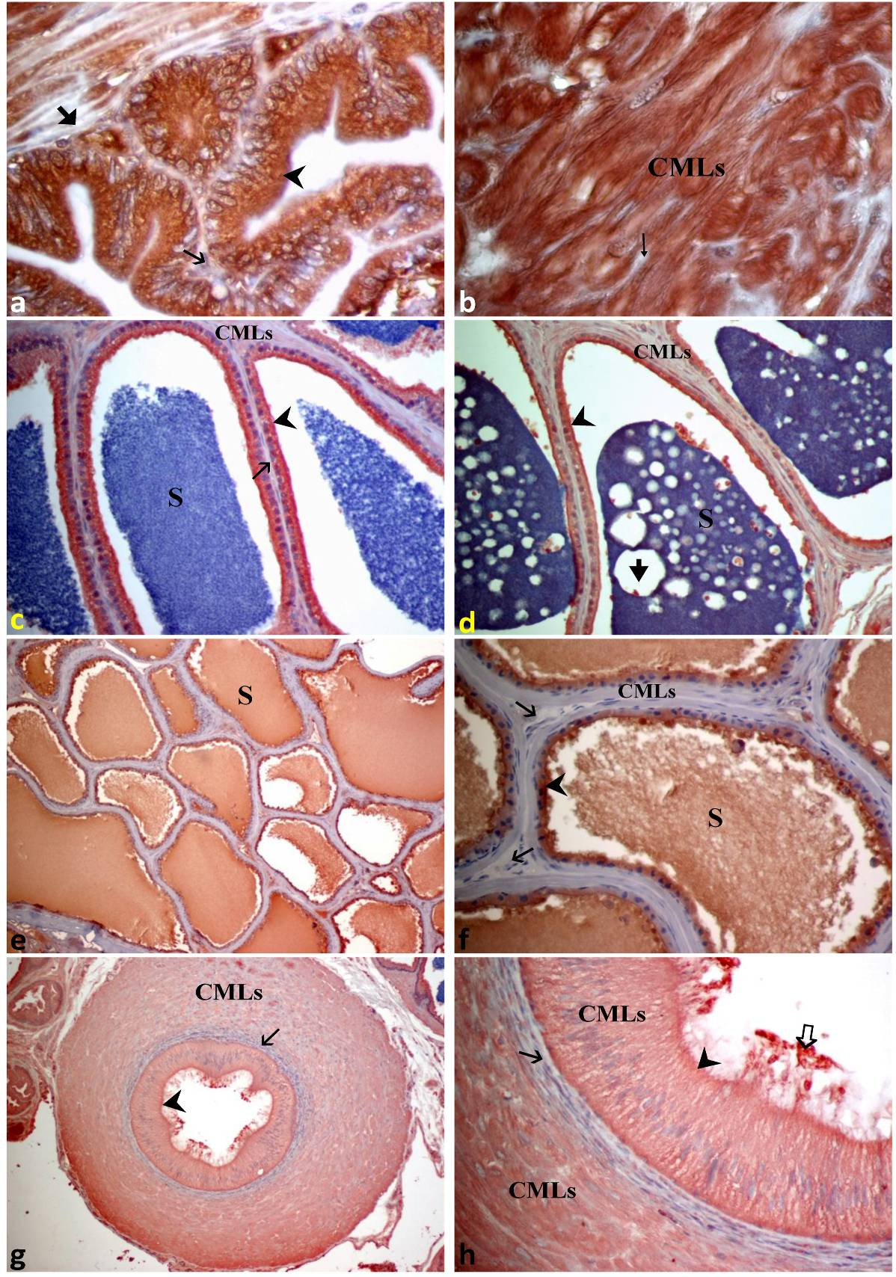
Grossissement : (a, b) ×1250 ; (c, d, f, h) ×400 ; (e, g) ×100

Figure 1 : Immunohistochimie de la MMP-3 dans les vésicules séminales (a, b), la prostate ventrale (c, d), la prostate dorsale (e, f) et le canal déférent (g, h) en période de reproduction
[MMP-3 immunohistochemistry in the seminal vesicles (a, b), ventral prostate (c, d), dorsal prostate (e, f) and the deferens duct (g, h) in the breeding period (spring and early summer)]

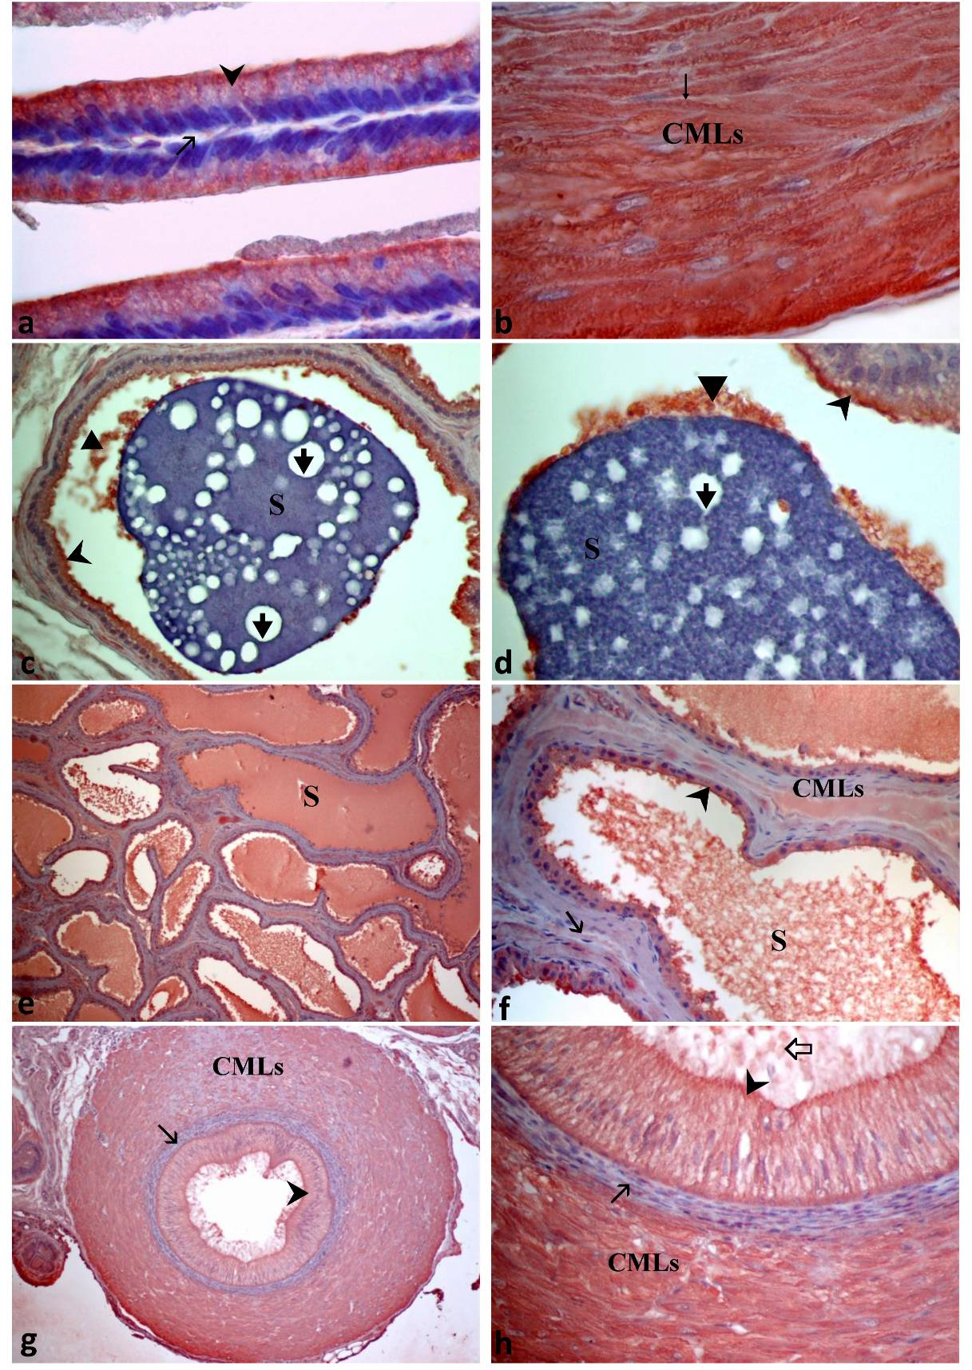
Grossissement : (a, b, d) ×1250 ; (c, f, h) ×400 ; (e, g) ×100.
Figure 2 : Immunohistochimie de la MMP-7 dans les vésicules séminales (a, b), la prostate ventrale (c, d), la prostate dorsale (e, f) et le canal déférent (g, h) en période de reproduction
[MMP-7 immunohistochemistry in the seminal vesicles (a, b), ventral prostate (c, d), dorsal prostate (e, f) and the deferens duct (g, h) in the breeding period (spring and early summer)]
4. DISCUSSIONS
Dans les vésicules séminales, la prostate dorsale, la prostate ventrale et le canal déférent de Meriones libycus en période de reproduction, la stromélysine-1 (MMP-3) et la matrilysine (MMP-7) sont localisées dans les cellules épithéliales et les CMLs. Ce sont les CMLs des vésicules séminales et du canal déférent qui expriment fortement les deux enzymes. Dans les CMLs de la prostate dorsale et la prostate ventrale, les deux MMPs sont légèrement exprimées avec une absence d’immunoréactivité de la MMP-3 dans les CMLs de la prostate dorsale. Dans tous ces organes, le stroma conjonctif ne montre aucune immunoréponse. L’absence de la MMP-3 et la MMP-7 dans la sécrétion des vésicules séminales montre bien que ces deux enzymes ne sont pas destinées à l’exportation, ce qui prouve davantage leur implication dans les processus intracellulaires. Ces deux types cellulaires expriment également des gélatinases (MMP-2, -9) dans les vésicules séminales et la prostate ventrale (Belhocine et al., 2010).
La lumière de la prostate ventrale renferme en abondance une sécrétion sans immunomarquage à la MMP-3 et la MMP-7 et est entourée d’une petite fraction de matériel marqué. Cette fraction marquée semble être à l’origine des zones circulaires vides visibles dans la sécrétion, c’est un phénomène de résorption de la sécrétion facilitant son cheminement dans les tubules, les mêmes observations ont été notées pour les gélatinases (Belhocine et al., 2010). Dans la prostate dorsale, la sécrétion montre un aspect lisse et homogène et peut circuler aisément dans les tubules, sa forte immunoréponse n’a aucun lien avec la progression de la sécrétion, ces deux enzymes se mélangeraient au plasma séminal et pourraient servir à la maturation des spermatozoïdes. Dans le canal déférent, les vésicules de sécrétion apocrine fixées aux microvillosités apicales expriment la MMP-3 et la MMP-7.
La localisation immunohistochimique de la MMP-3 et la MMP-7 dans les cellules épithéliales et les CMLs montrent que ces enzymes accomplissent des fonctions différentes dans ces deux types cellulaires. Dans les cellules épithéliales, ces deux enzymes seraient impliquées dans les processus cellulaires de l’élaboration de la sécrétion et dans les CMLs, elles auraient une action dans l’activité contractile pour l’expulsion de la sécrétion ou dans le remodelage tissulaire saisonnier.
Chez le rat, une activité gélatinolytique et caséinolytique calcium dépendante a été détectée avec des méthodes zymographiques dans la fraction soluble de la sécrétion prostatique dans tous les lobes avec une forte quantité dans le lobe ventral (Wilson et al., 1993). Aussi, le développement postnatal et la maturation du complexe prostatique et des vésicules séminales sont marqués par une forte activité caséinolytique évoluant avec leur maturité (Wilson et al., 1992 ; Bruni-Cardoso et al., 2008 ; Bruni-Cordoso et al., 2010). Chez le rat adulte, les gélatinases sont impliquées dans les processus de la régression de la prostate ventrale provoquée par la castration et dans sa régénération après une réinjection de testostérone (Justulin et al., 2010).
Dans la prostate normale du rat, le taux d’expression de la MMP-7 est faible, suggérant une capacité de transcription ou de synthèse limitée (Powell et al., 2007). Pourtant, d’autres chercheurs ont démontré que la MMP-7 est un produit constitutif des glandes exocrines du corps ; elle a été détectée grâce à l’hybridation in situ et l’immunohistochimie dans l’épithélium de la glande mammaire, la parotide, le pancréas, le foie, la prostate et dans les acini séreux des glandes péribronchiales du poumon ainsi que les glandes du derme ; cette enzyme fait partie intégrante de la fonction normale de ces glandes, elle prévient leur obstruction par le matériel de sécrétion et maintient le flux de la sécrétion (Saarialho-Kere et al., 1995 ; Dunsmore et al., 1998). Récemment, dans la prostate ventrale du rat, la MMP-7 étudiée avec des méthodes immunohistochimiques est restreinte aux cellules épithéliales où elle est isolée dans des granules, ceci est en accord avec le concept de son expression constitutive dans les glandes exocrines annoncé par Wilson et al. (1996); 3 jours après la castration, l’immunomarquage de la MMP-7 persiste dans les granules des cellules épithéliales et a été aussi observé dans le stroma à proximité de la lame basale, 21 jours après la castration la MMP-7 disparaît des cellules épithéliales et se concentre uniquement dans le stroma voisin de la lame basale avec un immunomarquage discontinue suggérant une action dans la dégradation de la lame basale. La disparition de la MMP-7 des cellules épithéliales et son apparition dans le stroma conjonctif 21 jours après la castration montre une diffusion de l’enzyme dans l’espace extracellulaire et son immobilisation juste à côté de la lame basale pour prendre part au remodelage de l’interface épithélium/stroma de la prostate probablement la dégradation des composants de la lame basale (Felisbino et al., 2007).

La MMP-7 est constitutivement exprimée par les cellules épithéliales des cônes efférents, le segment initial et la queue de l’épididyme, l’utérus juvénile et adulte. Une accumulation de la MMP-7 est en corrélation avec la maturation des organes : la MMP-7 est impliquée dans la fonction différenciée des organes adultes où elle s’exprime en plus de sa fonction dans la dégradation de la matrice extracellulaire et le remodelage tissulaire (Wilson et al., 1995). Une surexpression de MMP-7 conduit à une infertilité chez les mâles et une différenciation prématurée des glandes mammaires chez les femelles à la suite d’une altération de la matrice extracellulaire (Rudolph-Owen et al., 1998).

5. CONCLUSION
Chez Meriones libycus les organes reproducteurs mâles élaborent une sécrétion riche en MMP-3 et MMP-7. Ces enzymes sont immunodétectées dans les cellules épithéliales et les CMLs. Ces métalloprotéinases interviendraient dans les processus intracellulaires de l’élaboration de la sécrétion et dans la contractilité des CMLs pour décharger la sécrétion dans le milieu extérieur. Dans le plasma séminal, ces enzymes participeraient à la coagulation et la liquéfaction du sperme, la maturation des spermatozoïdes et les mécanismes moléculaires de la fécondation y compris la réaction acrosomique.

REMERCIEMENTS
Les auteurs remercient tout le personnel de la station de Béni-Abbès dans le Sahara algérien. Les membres du Laboratoire de Recherche sur les Zones Arides (LRZA) et ceux du Laboratoire de Biologie Générale de l'Université Catholique de Lyon sont également remerciés. J’adresse particulièrement mes remerciements les plus sincères aux membres de l’unité INSERM U 698 de l’hôpital Bichat-Claude Bernard pour leur accueil chaleureux.

REFERENCES
- Aguilera-Merlo C., Fogal T., Sator T., Dominguez S., Sosa M., Scardapane L. Piezzi R. (2009). Ultrastructural and biochemical seasonal changes in epididymal corpus and cauda of viscacha (Lagostomus maximus maximus). J. Morphol, 270: 805-814.
- Aguilera-Merlo C., Muñoz E., Dominguez S., Scardapane L., Piezzi R. (2005). Epididymis of viscacha (Lagostomus maximus maximus): morphological changes during the annual reproductive cycle. Anat. Rec. A. Discov. Mol. Cell. Evol. Biol, 282: 83-92.
- Belhocine M. (2008). Modulation de la matrice extracellulaire au cours de la reproduction du Mérion: approche au niveau des vésicules séminales. Thèse de Doctorat, FSB, USTHB, Alger, 156p.
- Belhocine M., Gernigon T. (1994). Histologie comparée des variations saisonnières de l’appareil reproducteur mâle de deux rongeurs sahariens: Psammomys obesus et Meriones crassus. Bull. Soc. Zool. Fr, 119: 325-333.
- Belhocine M., Gernigon-Spychalowicz T. (1996). Effets de la castration sur l’appareil génital mâle et la surrénale des Mérions sahariens. Bull. Soc. Zool. Fr, 12: 107-110.
- Belhocine M., Gernigon-Spychalowicz T., Jacob M.P., Benazzoug Y., Exbrayat J.M. (2010). Immunoexpression of gelatinase (MMP-2 and MMP-9) in the seminal vesicles and ventral prostate of Libyan jird (Meriones libycus) during the seasonal cycle of reproduction. Histol. Histopathol, 25: 619-36.
- Belhocine M., Gernigon-Spychalowicz T., Robert A.M., Schoevaert D., Bennazzoug Y., Exbrayat J.M. (2007). Ecophysiological responses of the seminal vesicle of Libyan jird (Meriones libycus) to the Saharan conditions: histological, morphometric and immunohistochemical analysis. Histol. Histopathol, 22: 603-615.
- Bruni-Cardoso A., Rosa-Ribeiro R., Pascoal V.D., De Thomaz A.A., Cesar C.L., Carvalho H.F. (2010). MMP-2 regulates rat ventral prostate development in vitro. Dev. Dyn, 239: 737-46.
- Bruni-Cardoso A., Vilamaior P.S., Taboga S.R., Carvalho H.F. (2008). Localized matrix metalloproteinase (MMP)-2 and MMP-9 activity in the rat ventral prostate during the first week of postnatal development. Histochem. Cell. Biol, 129: 805-15.
- Cai K.Q., Yang W.L., Capo-Chichi C.D., Vanderveer L., Wu H., Godwin A.K., Xu X.X. (2007). Prominent expression of metalloproteinases in early stages of ovarian tumorigenesis. Mol. Carcinog, 46: 130-143.
- Curry T.E Jr., Osteen K.G. (2003). The matrix metalloproteinase system: changes, regulation, and impact throughout the ovarian and uterine reproductive cycle. Endocr. Rev, 24: 428-465.
- Daimon E., Wada Y. (2005). Role of neutrophils in matrix metalloproteinase activity in the preimplantation mouse uterus. Biol. Reprod, 73: 163-171.
- Díaz-Pérez E., Meizel S. (1992). Importance of mammalian sperm metalloendoprotease activity during the acrosome reaction to subsequent sperm-egg fusion: inhibitor studies with human sperm and zona-free hamster eggs. Mol. Reprod. Dev, 31: 122-130.
- Dunsmore S.E., Saarialho-Kere U.K., Roby J.D., Wilson C.L., Matrisian L.M., Welgus H.G., Parks WC. (1998). Matrilysin expression and function in airway epithelium. J. Clin. Invest, 102: 1321-1331.
- El-Bakry H.A., Zahran W.M., Bartness T.J. (1998). Photoperiodic responses of four wild-trapped desert rodent species. Am. J. Physiol, 275: R2012-R2022.
- Farach H.A Jr., Mundy D.I., Strittmatter W.J., Lennarz W.J. (1987). Evidence for the involvement of metalloendoproteases in the acrosome reaction in sea urchin sperm. J. Biol. Chem, 262: 5483-5487.
- Felisbino S.L., Justulin Junior L.A., Carvalho H.F., Taboga S.R. (2007). Epithelial-stromal transition of MMP-7 immunolocalization in the rat ventral prostate following bilateral orchiectomy. Cell. Biol. Int, 31: 1173-1178.
- Góes R.M., Zanetoni C., Tomiosso T.C., Ribeiro D.L., Taboga S.R. (2007). Surgical and chemical castration induce differential histological response in prostate lobes of Mongolian gerbil. Micron, 38: 231-236.
- Green K.A., Lund L.R. (2005). ECM degrading proteases and tissue remodeling in the mammary gland. Bioessays, 27: 894-903.
- Hu J., Zhang X., Nothnick W.B., Spencer T.E. (2004). Matrix metalloproteinases and their tissue inhibitors in the developing neonatal mouse uterus. Biol. Reprod, 71: 1598-1604.
- Huang D.H., Zhao H., Tian Y.H., Li H.G., Ding X.F., Xiong C.L. (2007). Gene expression changes of urokinase plasminogen activator and urokinase receptor in rat testes at postnatal stages. Asian. J. Androl, 9: 679-683.
- Hulboy D.L., Rudolph L.A., Matrisian L.M. (1997). Matrix metalloproteinases as mediators of reproductive function. Mol. Hum. Reprod, 3: 27-45.
- Ii M., Yamamoto H., Adachi Y., Maruyama Y., Shinomura Y. (2006). Role of matrix metalloproteinase-7 (matrilysin) in human cancer invasion, apoptosis, growth, and angiogenesis. Exp. Biol. Med (Maywood), 231: 20-27.
- Justulin L.A Jr., Della-Coleta H.H., Taboga S.R., Felisbino S.L. (2010). Matrix metalloproteinase (MMP)-2 and MMP-9 activity and localization during ventral prostate atrophy and regrowth. Int. J. Androl, 33: 1-13.
- Justulin L.A Jr., Ureshino R.P., Zanoni M., Felisbino S.L. (2006). Differential proliferative response of the ventral prostate and seminal vesicle to testosterone replacement. Cell. Biol. Int, 30: 354-364.
- Krane S.M., Inada M. (2008). Matrix metalloproteinases and bone. Bone, 43: 7-18.
- Kuzuya M., Iguchi A. (2003). Role of matrix metalloproteinases in vascular remodeling. J. Atheroscler. Thromb, 10: 275-282.
- Le Magueresse-Battistoni B. (2007). Serine proteases and serine protease inhibitors in testicular physiology: the plasminogen activation system. Reproduction, 134: 721-729.
- Lijnen H.R. (2001). Plasmin and matrix metalloproteinases in vascular remodeling. Thromb. Haemost, 86: 324-333.
- Manase K., Endo T., Chida M., Nagasawa K., Honnma H., Yamazaki K., Kitajima Y., Goto T., Kanaya M., Hayashi T., Mitaka T., Saito T. (2006). Coordinated elevation of membrane type 1-matrix metalloproteinase and matrix metalloproteinase-2 expression in rat uterus during postpartum involution. Reprod. Biol. Endocrinol, 4: 32.
- Métayer S., Dacheux F., Dacheux J.L., Gatti J.L. (2002). Comparison, characterization, and identification of proteases and protease inhibitors in epididymal fluids of domestic mammals. Matrix metalloproteinases are major fluid gelatinases. Biol. Reprod, 66: 1219-1229.
- Murphy G., Nagase H. (2008). Progress in matrix metalloproteinase research. Mol. Aspects. Med, 29: 290-308.
- Nagase H. (1997). Activation mechanisms of matrix metalloproteinases. Biol. Chem, 378: 151-160.
- Nagase H., Visse R., Murphy G. (2006). Structure and function of matrix metalloproteinases and TIMPs. Cardiovasc. Res, 69: 562-573.
- Nakamura M., Miyamoto S., Maeda H., Ishii G., Hasebe T., Chiba T., Asaka M., Ochiai A. (2005). Matrix metalloproteinase-7 degrades all insulin-like growth factor binding proteins and facilitates insulin-like growth factor bioavailability. Biochem. Biophys. Res Commun, 333: 1011-1016.
- Ohnishi J., Ohnishi E., Shibuya H., Takahashi T. (2005). Functions for proteinases in the ovulatory process. Biochim. Biophys. Acta, 1751: 95-109.
- Oliveira S.M., Leite Vilamaior P.S., Corradi L.S., Góes R.M., Taboga S.R. (2007). Cellular and extracellular behavior in the gerbil (Meriones unguiculatus) ventral prostate following different types of castration and the consequences of testosterone replacement. Cell. Biol. Int, 31: 235-245.
- Page-McCaw A., Ewald A.J., Werb Z. (2007). Matrix metalloproteinases and the regulation of tissue remodeling. Nat. Rev. Mol. Cell. Biol, 8: 221-233.
- Powell W.C., Domann F.E Jr., Mitchen J.M., Matrisian L.M., Nagle R.B., Bowden G.T. (2007). Matrilysin expression in the involuting rat ventral prostate. Prostate, 29: 159-68.
- Rivera S., Jourquin J., Ogier C., Bernard A., Charton G., Tremblay E., Khrestchatisky M. (2004). Le système MMP/TIMP dans le système nerveux. Medecine/Sciences, 20: 55-60.
- Roe J.L., Farach H.A Jr., Strittmatter W.J., Lennarz W.J. (1988). Evidence for involvement of metalloendoproteases in a step in sea urchin gamete fusion. J. Cell. Biol, 107: 539-544.
- Rudolph-Owen L.A., Cannon P., Matrisian L.M. (1998). Overexpression of the matrix metalloproteinase matrilysin results in premature mammary gland differentiation and male infertility. Mol. Biol. Cell, 9: 421-435.
- Saarialho-Kere U.K., Crouch E.C., Parks W.C. (1995). Matrix metalloproteinase matrilysin is constitutively expressed in adult human exocrine epithelium. J. Invest. Dermatol, 105: 190-196.
- Salverson T.J., McMichael G.E., Sury J.J., Shahed A., Young KA. (2008). Differential expression of matrix metalloproteinases during stimulated ovarian recrudescence in Siberian hamsters (Phodopus sungorus). Gen. Comp. Endocrinol, 155: 749-761.
- Schradin C. (2008). Seasonal changes in testosterone and corticosterone levels in four social classes of a desert dwelling sociable rodent. Horm. Behav, 53: 573-579.
- Shahed A., Young K.A. (2008). Differential activity of matrix metalloproteinases (MMPs) during photoperiod induced uterine regression and recrudescence in Siberian hamsters (Phodopus sungorus). Mol. Reprod. Dev, 75: 1433-1440.
- Shimokawa K., Katayama M., Matsuda Y., Takahashi H., Hara I., Sato H., Kaneko S. (2002). Matrix metalloproteinase (MMP)-2 and MMP-9 activities in human seminal plasma. Mol. Hum. Reprod, 8: 32-36.
- Shimokawa K., Katayama M., Matsuda Y., Takahashi H., Hara I., Sato H. (2003). Complexes of gelatinases and tissue inhibitor of metalloproteinases in human seminal plasma. J. Androl, 24: 73-77.
- Stamenkovic I. (2003). Extracellular matrix remodelling: the role of matrix metalloproteinases. J. Pathol, 200: 448-464.
- Tentes I., Asimakopoulos B., Mourvati E., Diedrich K ., Al-Hasani S., Nikolettos N. (2007). Matrix metalloproteinase (MMP)-2 and MMP-9 in seminal plasma. J. Assist. Reprod. Genet, 24: 278-281.
- Varghese S. (2006). Matrix metalloproteinases and their inhibitors in bone: an overview of regulation and functions. Front. Biosci, 11: 2949-2966.
- Walsh L.A., Carere D.A., Cooper C.A., Damjanovski S. (2007). Membrane type-1 matrix metalloproteinases and tissue inhibitor of metalloproteinases-2 RNA levels mimic each other during Xenopus laevis metamorphosis. PLoS ONE 2, e1000.
- Wilson C.L., Heppner K.J., Rudolph L.A., Matrisian L.M. (1995). The metalloproteinase matrilysin is preferentially expressed by epithelial cells in a tissue-restricted pattern in the mouse. Mol. Biol. Cell, 6: 851-869.
- Wilson C.L., Matrisian L.M. (1996). Matrilysin: an epithelial matrix metalloproteinase with potentially novel functions. Int. J. Biochem. Cell. Biol, 28: 123-36.
- Wilson M.J., Garcia B., Woodson M., Sinha A.A. (1992). Metalloproteinase activities expressed during development and maturation of the rat prostatic complex and seminal vesicles. Biol. Reprod, 47: 683-91.
- Wilson M.J., Garcia B., Woodson M., Sinha A.A. (1993). Gelatinolytic and caseinolytic proteinase activities in the secretions of the ventral, lateral, and dorsal lobes of the rat prostate. Biol. Reprod, 48: 1174-84.
- Wolfsberg T.G., Bazan J.F., Blobel C.P., Myles D.G., Primakoff P., White J.M. (1993). The precursor region of a protein active in sperm-egg fusion contains a metalloprotease and a disintegrin domain: structural, functional, and evolutionary implications. Proc. Natl. Acad. Sci USA, 90: 10783-10787.
- Young K.A., Zirkin B.R., Nelson R.J. (2000). Testicular regression in response to food restriction and short photoperiod in white-footed mice (Peromyscus leucopus) is mediated by apoptosis. Biol. Reprod, 62: 347-354.

